COMUNICATO STAMPA
CORONAVIRUS: NELL’ULTIMA SETTIMANA GIÙ CONTAGI
(-12,9%), TERAPIE INTENSIVE (-11,9%), RICOVERI ORDINARI
(-13,3%) E DECESSI (-14,3%).
PIANO SCUOLE INADEGUATO: ANNO NUOVO, PROBLEMI VECCHI E TANTE AMBIGUITà
IL MONITORAGGIO DELLA FONDAZIONE GIMBE RILEVA, NELLA SETTIMANA 7-13 SETTEMBRE, UNA DIMINUZIONE DEI NUOVI CASI (107.876 vs 123.782). SALGONO A 19 LE PROVINCE CHE REGISTRANO UN INCREMENTO DEI CASI. IN CALO GLI INDICATORI OSPEDALIERI (-591 POSTI LETTO IN AREA MEDICA, -22 IN TERAPIA INTENSIVA) E I DECESSI (383 VS 447). FERME LE PERCENTUALI DI CHI HA RICEVUTO ALMENO UNA DOSE DI VACCINO (88,2% DELLA PLATEA) E DI CHI HA COMPLETATO IL CICLO VACCINALE (86,7% DELLA PLATEA). SONO 6,82 MILIONI I NON VACCINATI, DI CUI 1,16 MILIONI DI GUARITI PROTETTI SOLO TEMPORANEAMENTE. 7,58 MILIONI DI PERSONE NON HANNO ANCORA RICEVUTO LA TERZA DOSE, DI CUI 2,31 MILIONI DI GUARITI CHE NON POSSONO RICEVERLA NELL’IMMEDIATO. QUARTE DOSI: SOMMINISTRATE SOLO 3,1 MILIONI DI DOSI. AL VIA LA CAMPAGNA CON I VACCINI AGGIORNATI A OMICRON BA.1 DESTINATI ESCLUSIVAMENTE AI RICHIAMI. piano SCUOLE inadeguato, NON TANTO PER LE MISURE previste, QUANTO per le raccomandazioni spesso generiche e per le eccessive responsabilità scaricate sulle scuole. il rischio è QUELLO di un impatto rilevante sulla circolazione virale, sulla salute pubblica E sui giorni di scuola perduti.
15 settembre 2022 - Fondazione GIMBE, Bologna
Il monitoraggio indipendente della Fondazione GIMBE rileva nella settimana 7-13 settembre, rispetto alla precedente, una diminuzione di nuovi casi (107.876 vs 123.782) (figura 1) e dei decessi (383 vs 447) (figura 2). In calo anche i casi attualmente positivi (454.035 vs 571.344), le persone in isolamento domiciliare (450.004 vs 566.700), i ricoveri con sintomi (3.868 vs 4.459) e le terapie intensive (163 vs 185) (figura 3). In dettaglio, rispetto alla settimana precedente, si registrano le seguenti variazioni:
- Decessi: 383 (-14,3%), di cui 65 riferiti a periodi precedenti
- Terapia intensiva: -22 (-11,9%)
- Ricoverati con sintomi: -591 (-13,3%)
- Isolamento domiciliare: -116.696 (-20,6%)
- Nuovi casi: 107.876 (-12,9%)
- Casi attualmente positivi: -117.309 (-20,5%)
Nuovi casi. «Da 4 settimane consecutive – dichiara Nino Cartabellotta, Presidente della Fondazione GIMBE – prosegue la lenta discesa dei nuovi casi settimanali che si attestano intorno a quota 108 mila, con una media mobile a 7 giorni di circa 15 mila casi al giorno» (figura 4). In 18 Regioni si registra un calo percentuale dei nuovi casi (dal -4,8% del Piemonte al -31,5% della Calabria), in 3 Regioni un minimo incremento (Provincia Autonoma di Bolzano +0,2%, Toscana +1,1%, Umbria +4%) (tabella 1). Rispetto alla settimana precedente, in 88 Province si rileva una diminuzione dei nuovi casi (dal -0,8% di Chieti al -55% di Crotone), mentre 19 Province segnano un incremento (dal +0,5% di Alessandria al +58,2% di Verbano-Cusio-Ossola). L’incidenza rimane sotto i 500 casi per 100.000 abitanti in tutte le Province: dai 76 casi per 100.000 abitanti di Barletta-Andria-Trani ai 338 di Pescara (tabella 2).
Reinfezioni. Secondo l’ultimo report dell’Istituto Superiore di Sanità, nel periodo 24 agosto 2021-7 settembre 2022 in Italia sono state registrate oltre 1,04 milioni di reinfezioni, pari al 6% del totale dei casi. La loro incidenza nella settimana 1-7 settembre è del 14,6% (n. 18.169 reinfezioni), in lieve aumento rispetto alla settimana precedente (14%).
Testing. Si registra un calo del numero dei tamponi totali (-7,1%): da 1.012.676 della settimana 31 agosto-6 settembre a 940.476 della settimana 7-13 settembre. In particolare i tamponi rapidi sono diminuiti dell’8,8% (-70.706) e quelli molecolari dello 0,7% (-1.494) (figura 5). La media mobile a 7 giorni del tasso di positività si riduce dal 6,5% al 5,9% per i tamponi molecolari e dal 13,5% al 13% per gli antigenici rapidi (figura 6).
Ospedalizzazioni. «Sul fronte degli ospedali – afferma Marco Mosti, Direttore Operativo della Fondazione GIMBE – continuano a scendere i posti letto COVID-19 occupati sia in area medica (-13,3%) che in terapia intensiva (-11,9%)». Dal 26 luglio in sette settimane i ricoveri sono scesi rispettivamente da 434 a 163 in area critica e da 11.124 a 3.868 in area medica (figura 7). Al 13 settembre il tasso nazionale di occupazione da parte di pazienti COVID è del 6,1% in area medica (dal 3,3% del Piemonte al 18,9% dell’Umbria) e dell’1,8% in area critica (dallo 0% di Umbria e Valle D’Aosta al 3,4% di Lazio e Sicilia) (figura 8). «Stabili gli ingressi in terapia intensiva – puntualizza Mosti – con una media mobile a 7 giorni di 16 ingressi/die rispetto ai 17 della settimana precedente» (figura 9).
Decessi. Prosegue il calo anche sul fronte dei decessi: 383 negli ultimi 7 giorni (di cui 65 riferiti a periodi precedenti), con una media di 55 al giorno rispetto ai 64 della settimana precedente.
Vaccini: somministrazioni. Al 14 settembre (aggiornamento ore 06.18) l’88,2% della platea (n. 50.833.821) ha ricevuto almeno una dose di vaccino (+2.109 rispetto alla settimana precedente) e l’86,7% (n. 49.970.680) ha completato il ciclo vaccinale (+2.327 rispetto alla settimana precedente).
Vaccini: nuovi vaccinati. Nella settimana 7-13 settembre rimangono sostanzialmente stabili i nuovi vaccinati: 2.236 rispetto ai 2.208 della settimana precedente (+1,3%). Di questi il 43,6% è rappresentato dalla fascia 5-11 (976). Cala tra gli over 50, più a rischio di malattia grave, il numero di nuovi vaccinati che si attesta a quota 327 (figura 10).
Vaccini: persone non vaccinate. Al 14 settembre (aggiornamento ore 06.18) sono 6,82 milioni le persone di età superiore a 5 anni che non hanno ricevuto nemmeno una dose di vaccino (figure 11 e 12), di cui:
- 5,66 milioni attualmente vaccinabili, pari al 9,8% della platea (dal 7,1% del Lazio al 13,6% della Valle D’Aosta);
- 1,16 milioni temporaneamente protette in quanto guarite da COVID-19 da meno di 180 giorni, pari al 2% della platea (dall’1,3% della Valle D’Aosta al 3,1% delle Marche).
Vaccini: fascia 5-11 anni. Al 14 settembre (aggiornamento ore 06.18) nella fascia 5-11 anni sono state somministrate 2.599.438 dosi: 1.405.060 hanno ricevuto almeno 1 dose di vaccino (di cui 1.284.482 hanno completato il ciclo vaccinale), con un tasso di copertura nazionale al 38,4% con nette differenze regionali (dal 21,1% della Provincia Autonoma di Bolzano al 53,9% della Puglia) (figura 13).
Vaccini: terza dose. Al 14 settembre (aggiornamento ore 06.18) sono state somministrate 40.121.373 terze dosi con una media mobile a 7 giorni di 1.951 somministrazioni al giorno. In base alla platea ufficiale (n. 47.703.593), aggiornata al 20 maggio, il tasso di copertura nazionale per le terze dosi è dell’84,1%: dal 78,3% della Sicilia all’88% della Lombardia. Sono 7,58 milioni le persone che non hanno ancora ricevuto la dose booster (figure 14 e 15), di cui:
- 5,27 milioni possono riceverla subito, pari all’11,1% della platea (dall’8% della Lombardia al 17,4% della Sicilia);
- 2,31 milioni non possono riceverla nell’immediato in quanto guarite da meno di 120 giorni, pari al 4,8% della platea (dal 2,4% della Valle D’Aosta al 7% dell’Abruzzo).
Vaccini: quarta dose. Secondo quanto disposto dalla Circolare del Ministero della Salute dell’11 luglio 2022, la platea di persone candidate a ricevere il secondo richiamo (quarta dose) è di oltre 17,1 milioni di persone, di cui di 1,9 milioni non eleggibili nell’immediato in quanto guarite da meno di 120 giorni e 3,1 milioni che l’hanno già ricevuto: sono dunque oltre 12 milioni le persone che possono riceverlo subito. Al 14 settembre (aggiornamento ore 06.18) sono state somministrate 3.093.042 quarte dosi, con una media mobile di 7.817 somministrazioni al giorno, in calo rispetto alle 10.811 della scorsa settimana (-27,7%) (figura 16). In base alla platea ufficiale (n. 17.140.056), aggiornata al 27 luglio, il tasso di copertura nazionale per le quarte dosi è del 18% con nette differenze regionali: dal 6,7% della Provincia Autonoma di Bolzano al 34,1% del Piemonte (figura 17).
Nuovi vaccini. Dopo il via libera dell’AIFA ai vaccini bivalenti Pfizer e Moderna (Original/Omicron BA.1) per i soli richiami, la Circolare del Ministero della Salute del 7 settembre 2022 ha formulato le raccomandazioni prioritarie per la loro somministrazione, dopo almeno 120 giorni dall’ultima dose o dall’infezione:
- Quarta dose (secondo richiamo): over 60, fragili, operatori sanitari, operatori e ospiti delle RSA, donne in gravidanza. Al momento nessuna esplicita raccomandazione per tutti gli over 12, nonostante l’autorizzazione di EMA/AIFA.
- Terza dose (primo richiamo): tutti gli over 12 che hanno completato il ciclo vaccinale primario.
«Al momento dunque – commenta Cartabellotta – non è previsto un ulteriore richiamo per chi ha già fatto la quarta dose, mentre il ciclo primario continuerà ad essere effettuato esclusivamente con il vaccino originale». Intanto, il 12 settembre l’EMA ha approvato un secondo vaccino bivalente per i soli richiami, adattato alle sub-varianti Omicron BA.4 e BA.5 su cui si attendono il parere dell’AIFA e le indicazioni del Ministero della Salute.

PIANO RIAPERTURA SCUOLE
«Nel vortice della campagna elettorale, che ha coinciso con la fase discendente della quinta ondata, il tema della riapertura in sicurezza delle scuole non ha ricevuto l’attenzione necessaria. Il piano predisposto per l’anno scolastico 2022-23 appare inadeguato non tanto per le misure previste, quanto per le raccomandazioni spesso generiche e, soprattutto, per le eccessive responsabilità scaricate sulle scuole, prive delle necessarie risorse e competenze sanitarie. Il rischio è quello di un impatto rilevante sulla circolazione virale e sulla salute pubblica, ma anche sui giorni di scuola perduti, vista l’incomprensibile abolizione della didattica digitale integrata per gli studenti in isolamento». Lo dichiara Nino Cartabellotta, Presidente della Fondazione GIMBE, alla presentazione del XX Rapporto “Osservatorio civico sulla sicurezza a scuola” di Cittadinanzattiva, dove è intervenuto oggi presentando un’analisi sulla sicurezza COVID-19 nelle scuole integrando le evidenze scientifiche disponibili con i risultati della survey condotta da GIMBE con l’Associazione nazionale dirigenti pubblici e alte professionalità della scuola (ANP), le indicazioni dell’Istituto Superiore di Sanità, il “vademecum” inviato dal Ministero dell’Istruzione alle scuole e il DPCM 26 luglio 2022 recante le linee guida su aerazione e qualità dell’aria.
Si riportano di seguito i punti principali dell’analisi GIMBE.
Vaccinazioni. Il ruolo dei vaccini nel ridurre la circolazione virale nelle scuole attualmente è modesto nella fascia 5-11 anni per almeno tre ragioni: innanzitutto, l’efficacia nei confronti dell’infezione COVID-19 è inferiore rispetto alle fasce di età superiori; in secondo luogo, l’attuale copertura nazionale con due dosi è del 35,1% con rilevanti differenze regionali; infine, l’EMA – a differenza della FDA negli Stati Uniti – non ha autorizzato per gli under 12 la dose booster, indispensabile per proteggersi da Omicron. Inoltre, nella fascia 12-19 anni solo il 46,4% ha completato il ciclo con 3 dosi.
Criteri di sospensione della frequenza scolastica. Al di là di alcuni criteri oggettivi (temperatura >37,5°, tampone positivo), la sintomatologia indicata nel documento dell’ISS come compatibile con COVID-19, in particolare quella respiratoria, oltre a non essere specifica di infezione da SARS-CoV-2, presenta grandi margini di soggettività, anche da parte di un medico/pediatra. «La valutazione dei sintomi – spiega Cartabellotta – viene di fatto affidata a genitori e personale scolastico, con impatto imprevedibile sia sull’assenteismo scolastico, sia sulla circolazione del virus». In tal senso appare anacronistica la precisazione che la rinorrea (raffreddore) “non può essere sempre motivo in sé di non frequenza o allontanamento dalla scuola” e che “gli studenti possono frequentare in presenza indossando mascherine chirurgiche/FFP 2 fino a risoluzione dei sintomi ed avendo cura dell’igiene delle mani e dell’osservanza dell’etichetta respiratoria”. «A chi è affidata dunque – domanda il Presidente – la valutazione dello studente in una condizione clinica così sfumata e la decisione di effettuare, o meno, un tampone, visto che l’infezione da Omicron 5 spesso esordisce solo con lievi sintomi respiratori, proprio come la rinorrea?».
Interventi ambientali. I riflettori rimangono inspiegabilmente puntati sulla sanificazione ordinaria e straordinaria in presenza di uno o più casi confermati, nonostante le evidenze scientifiche dimostrino che meno dell’1% dei contagi è dovuto al contatto con superfici infette. E, a dispetto delle modalità di trasmissione del virus, che avviene quasi esclusivamente per aerosol, non viene raccomandato nessun intervento specifico di aerazione e ventilazione per migliorare la qualità dell’aria, ma solo un generico “ricambio frequente di aria”, ovvero «il ben noto protocollo “finestre aperte” – commenta il Presidente – che quest’anno durante la stagione fredda si scontrerà con quello “finestre chiuse” imposto dalla crisi energetica».
Ulteriori misure restrittive. Le indicazioni dell’ISS prevedono poi un elenco di ulteriori misure di mitigazione (obbligo di mascherina, distanziamento, evitare assembramenti, sospensione di viaggi di istruzione e uscite didattiche, turnazione nelle mense) da introdurre “in relazione al contesto epidemiologico e alle disposizioni nazionali”. Tuttavia non viene chiarito se la loro implementazione debba avvenire a livello nazionale, regionale o locale, sulla base di quali indicatori e, soprattutto, con quale priorità/gradualità. È evidente – commenta Cartabellotta – che in caso di aumento della circolazione virale le misure previste per l’inizio dell’anno sarebbero insufficienti, ma al tempo stesso l’implementazione di tutte le misure aggiuntive sarebbe necessaria solo in uno scenario estremo poco verosimile, mentre realisticamente saremo di fronte a scenari intermedi».
«Se con l’agognato ritorno alla normalità – conclude il Presidente – la scuola deve rappresentare un normale ambito di convivenza e/o contesto lavorativo, questa ingiustificata ostinazione ad imporre regole differenti non fa che generare incongruenze con le norme che regolano la sicurezza COVID-19 negli ambienti di lavoro».
Il monitoraggio GIMBE dell'epidemia COVID-19 è disponibile a: https://coronavirus.gimbe.org

CONTATTI
Fondazione GIMBE
Via Amendola 2 - 40121 Bologna
Tel. 051 5883920 - Fax 051 4075774
E-mail: ufficio.stampa@gimbe.org

Figura 1
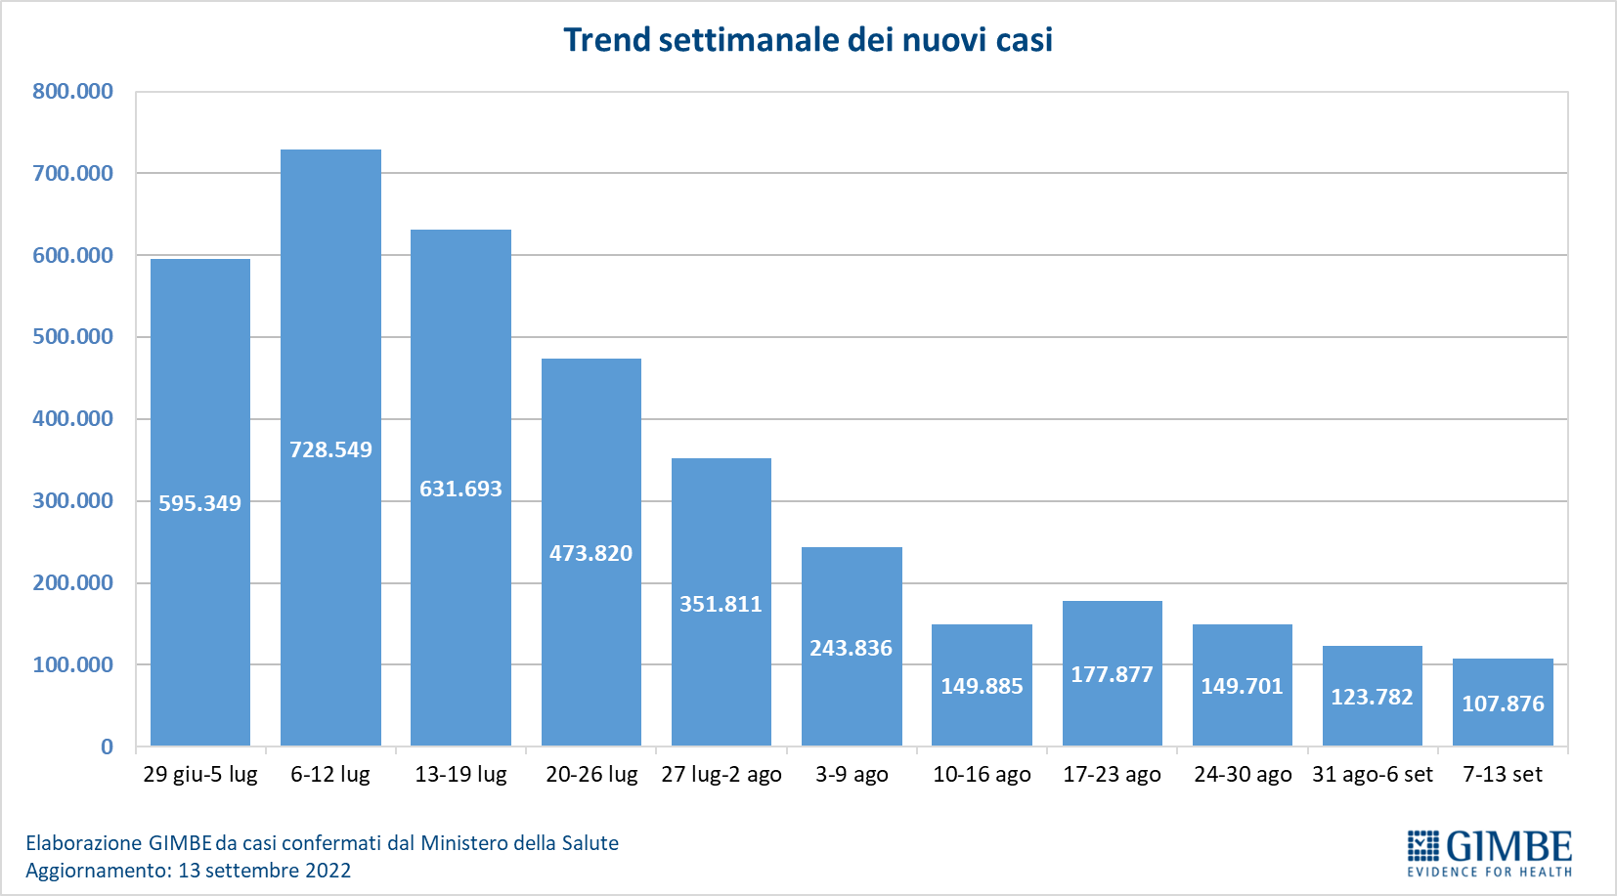

Figura 2
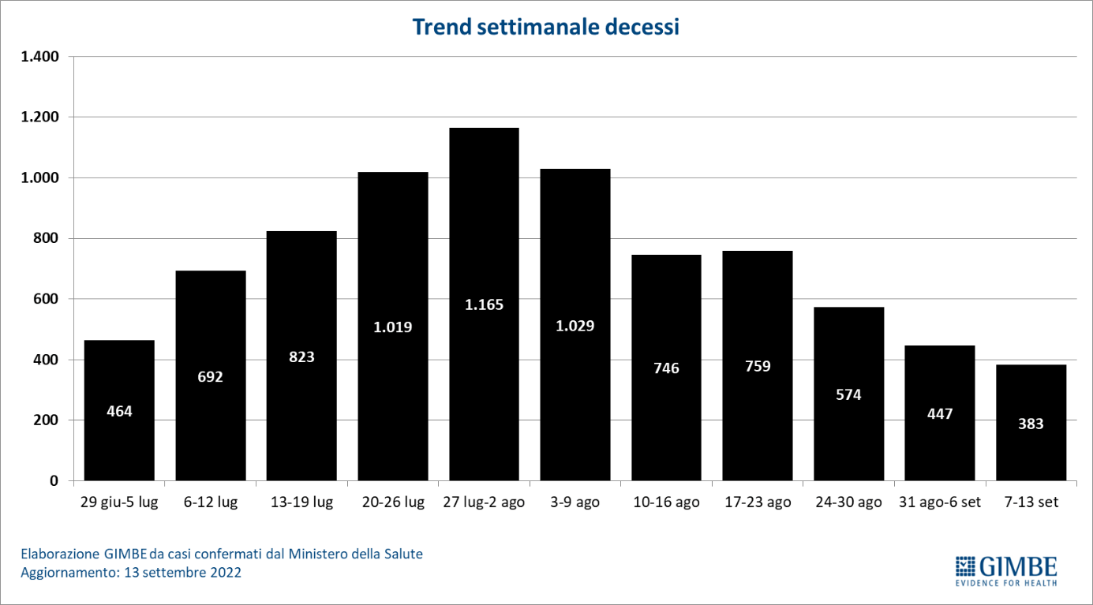

Figura 3
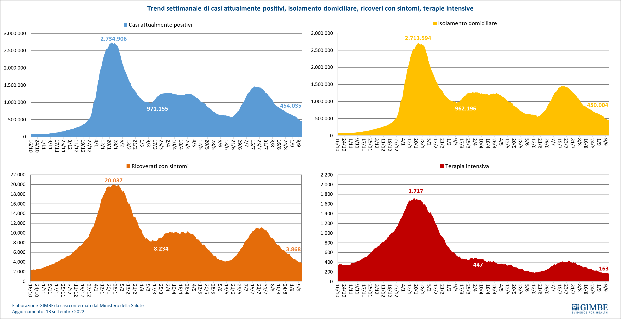

Figura 4
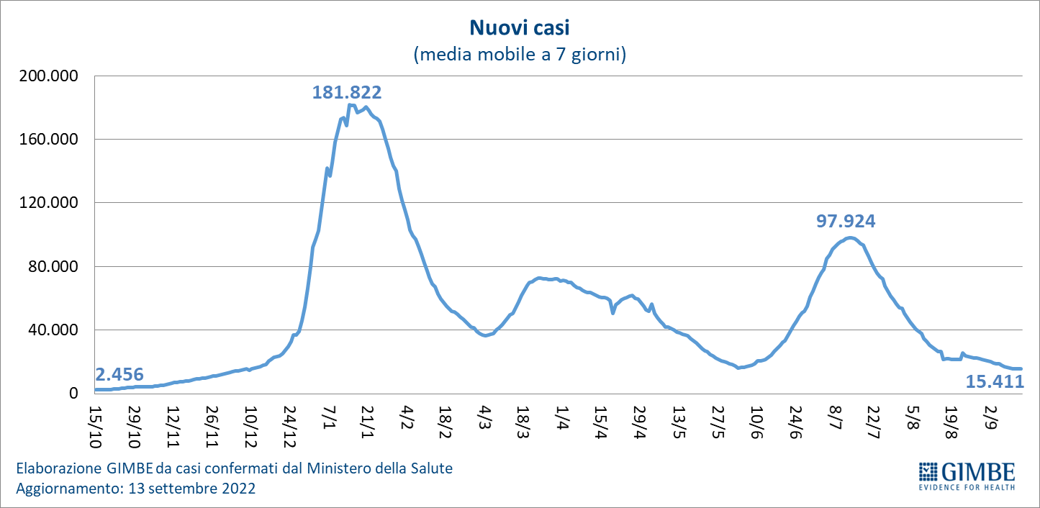

Figura 5
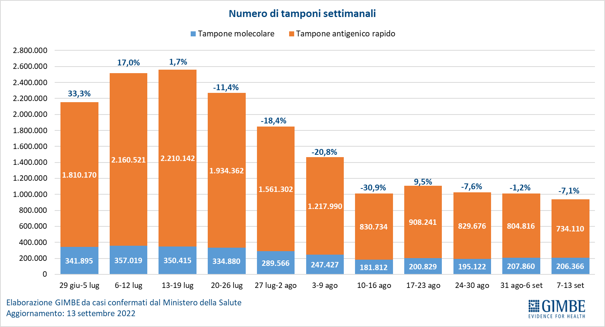

Figura 6
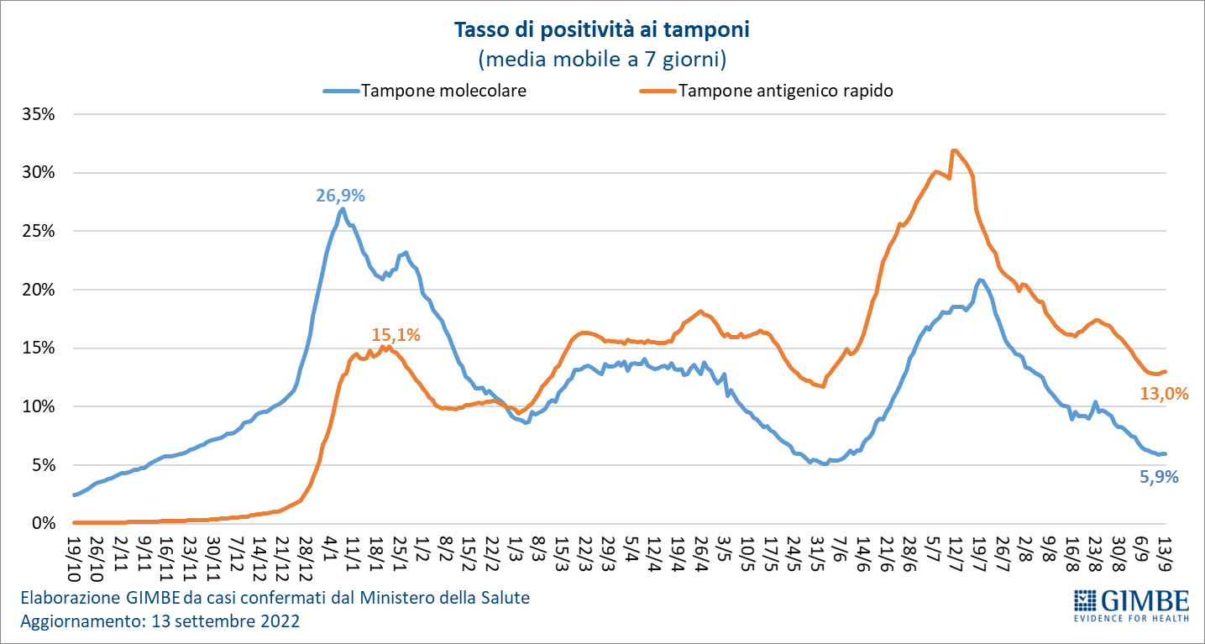

Figura 7
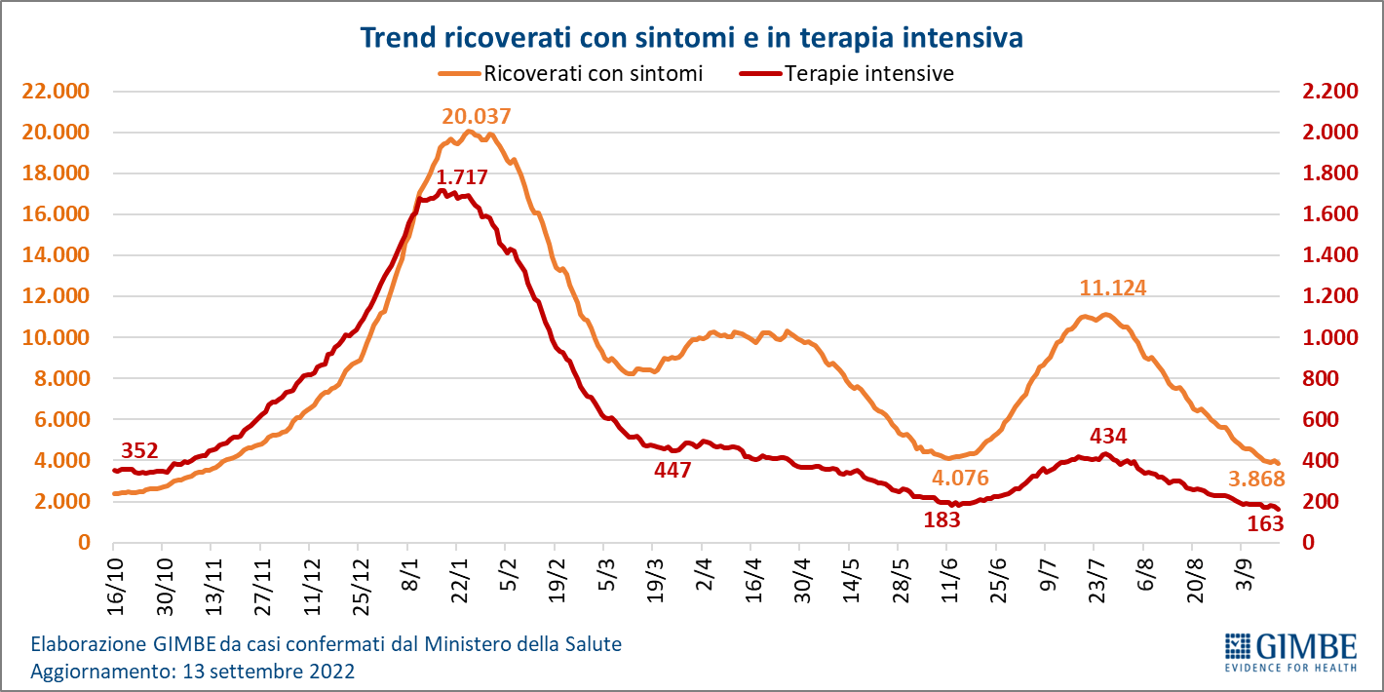

Figura 8
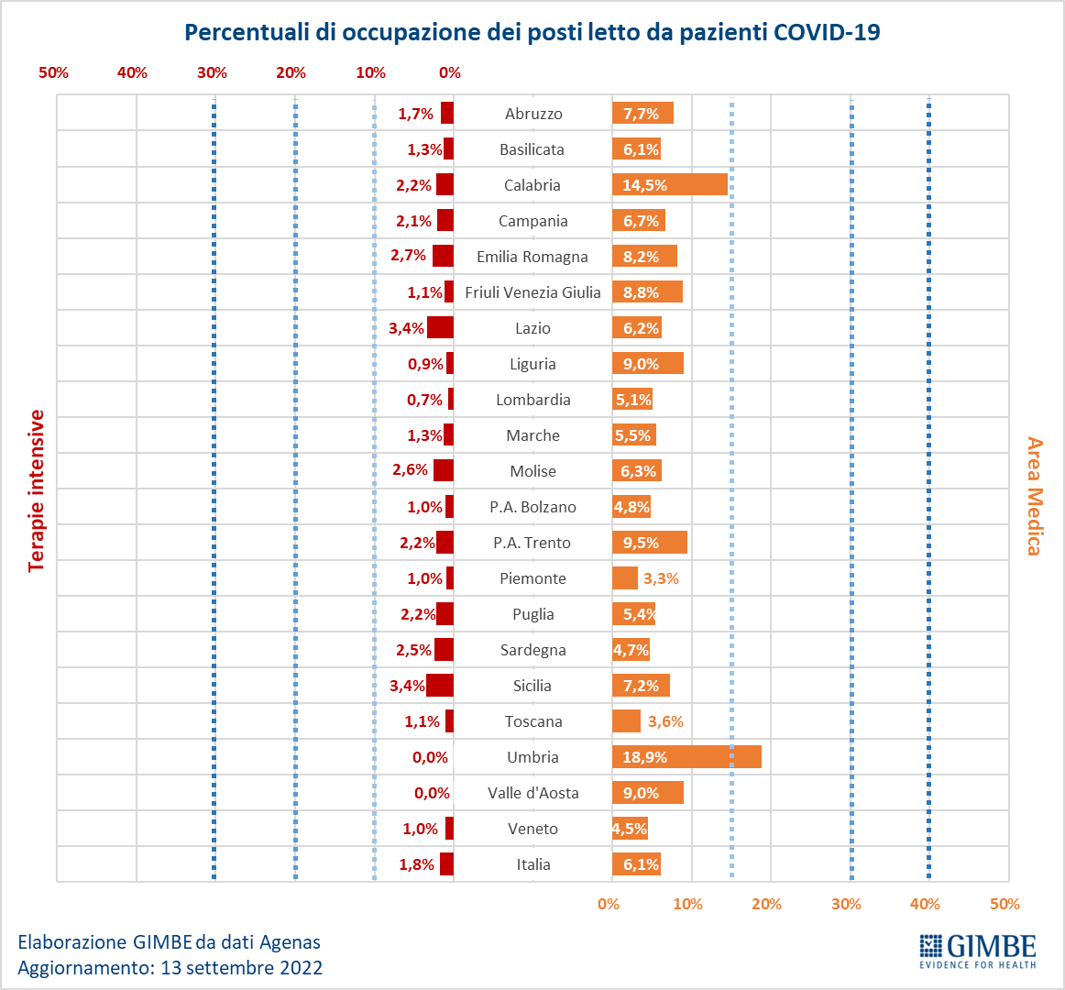

Figura 9
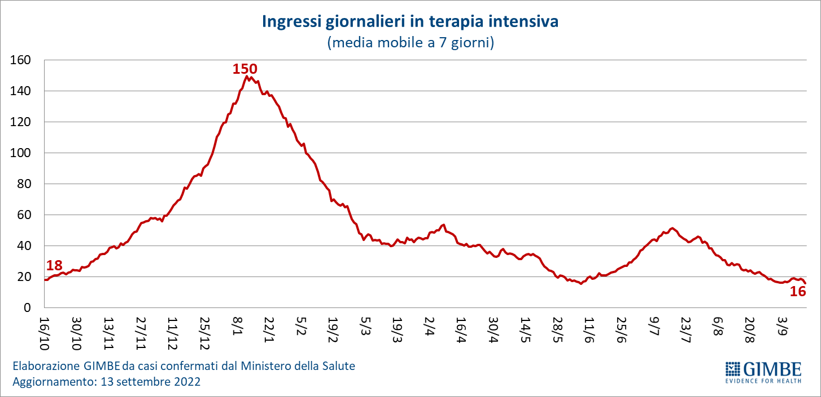

Figura 10
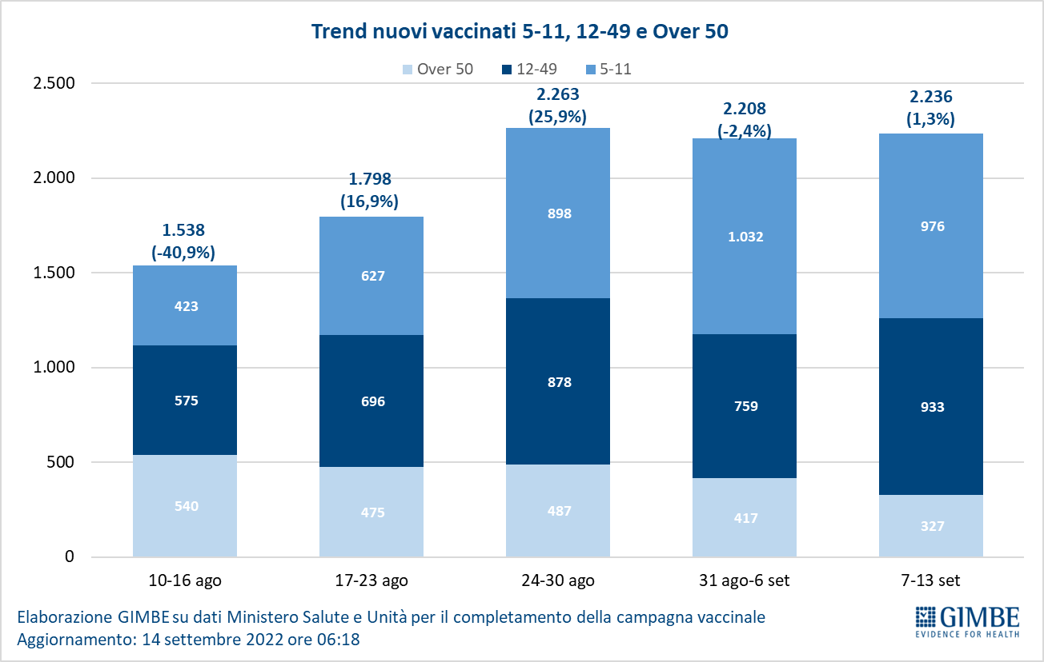

Figura 11
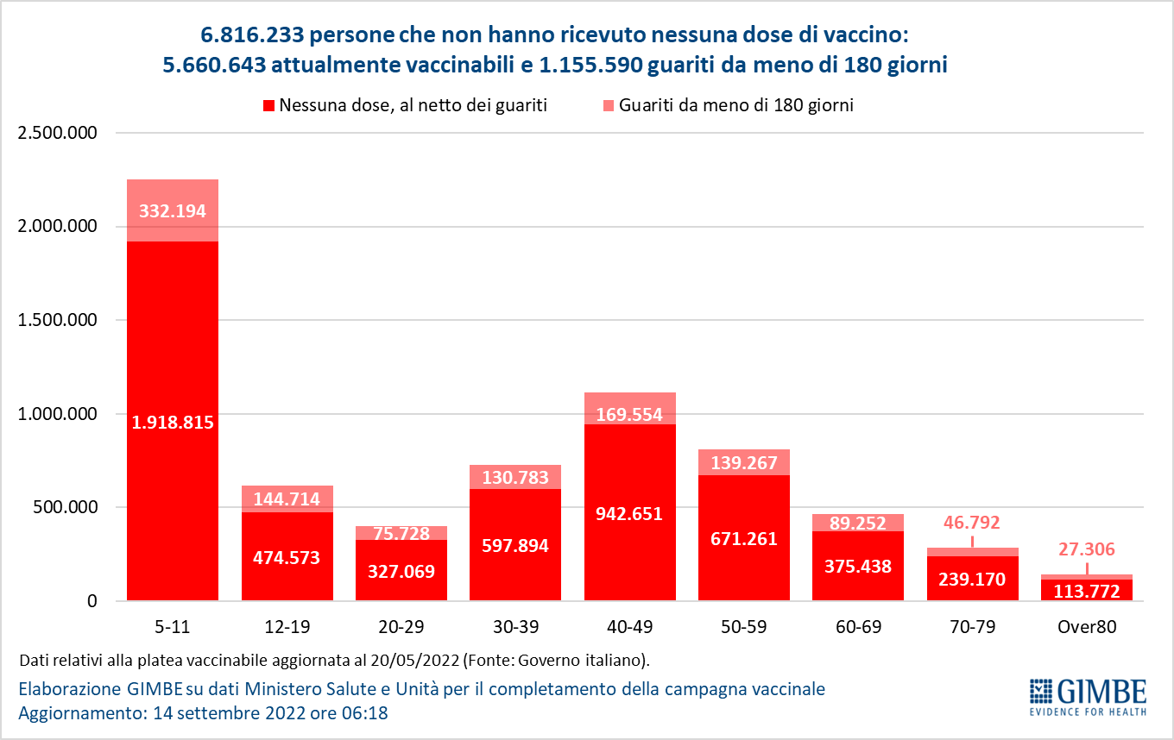

Figura 12
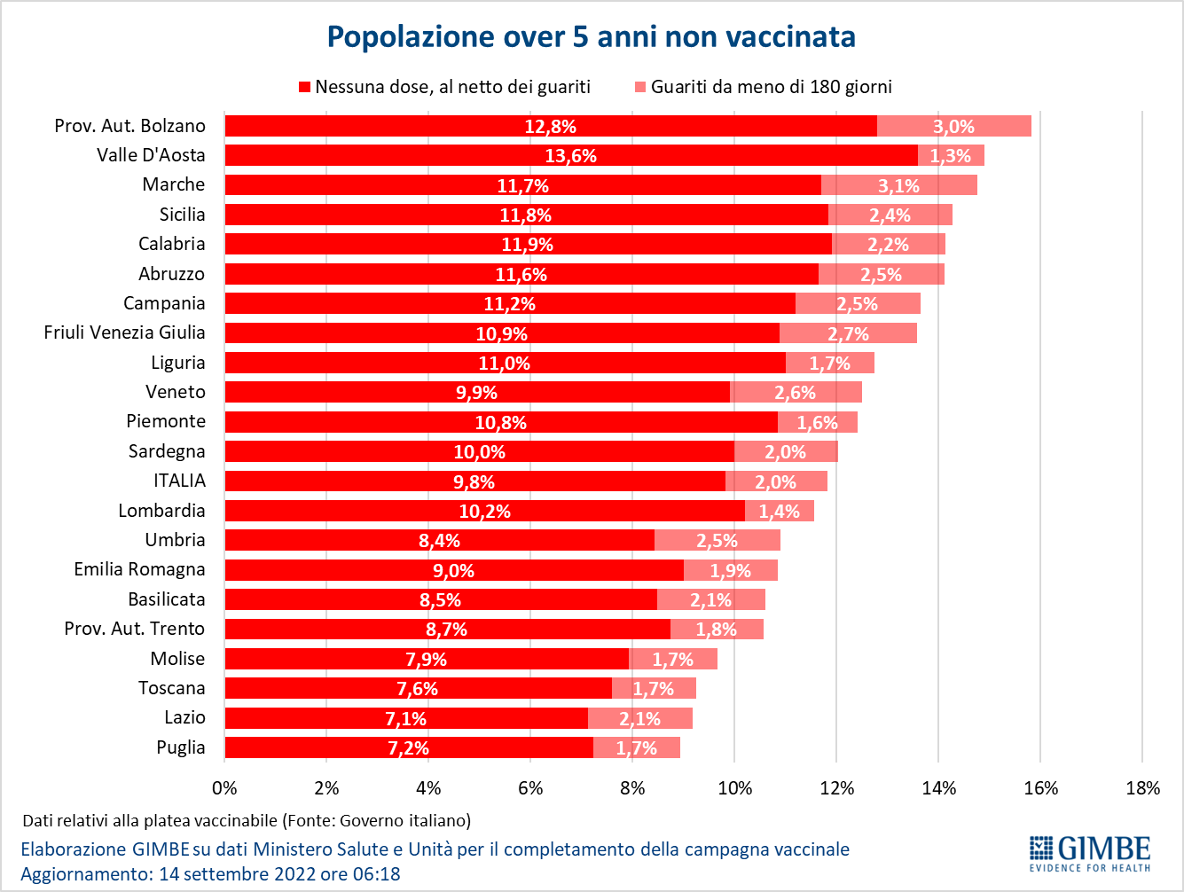

Figura 13
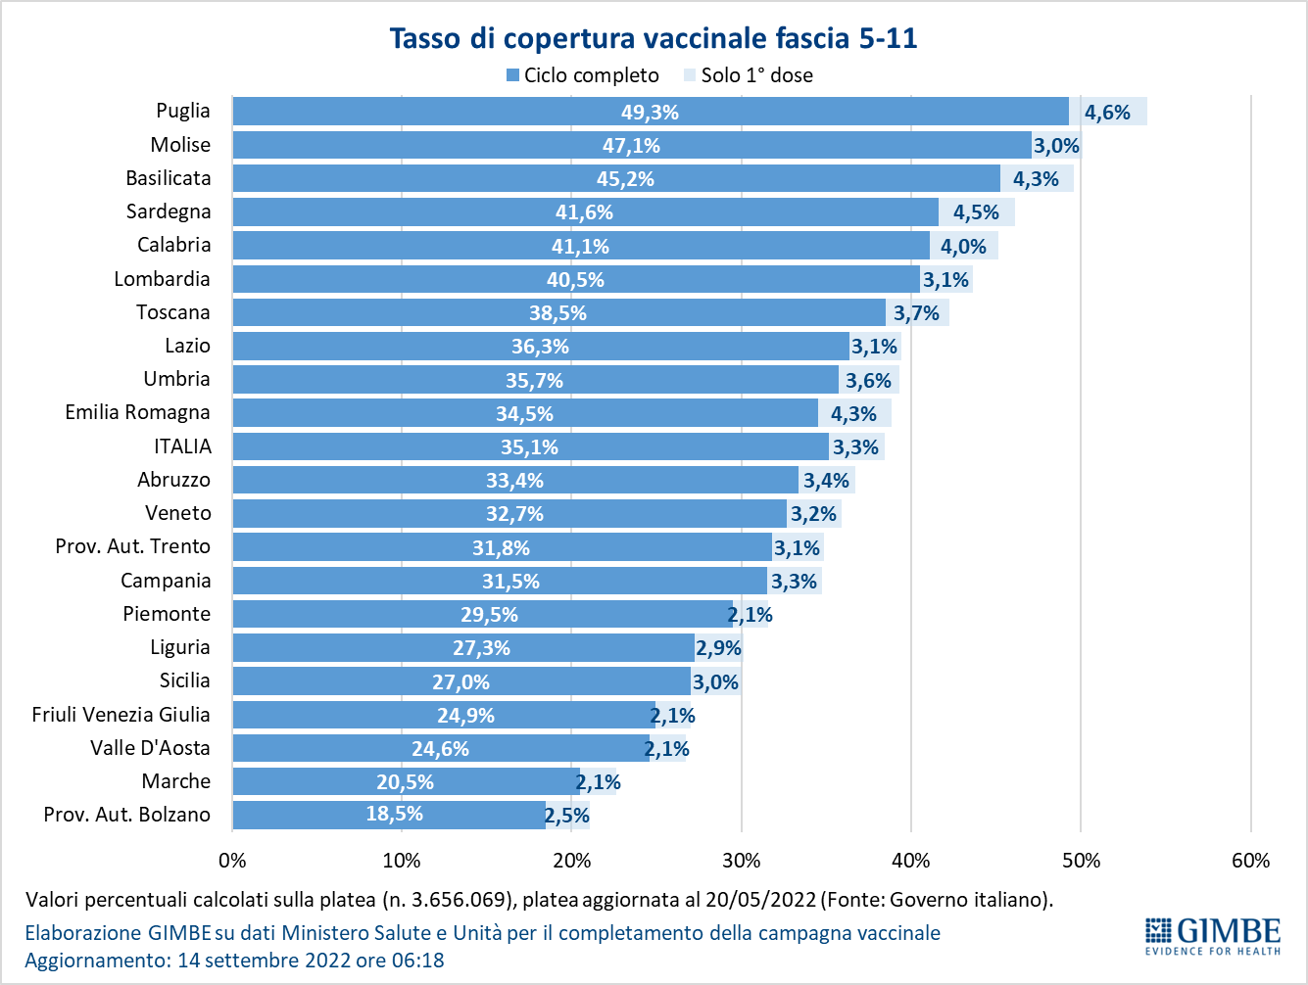
Figura 14
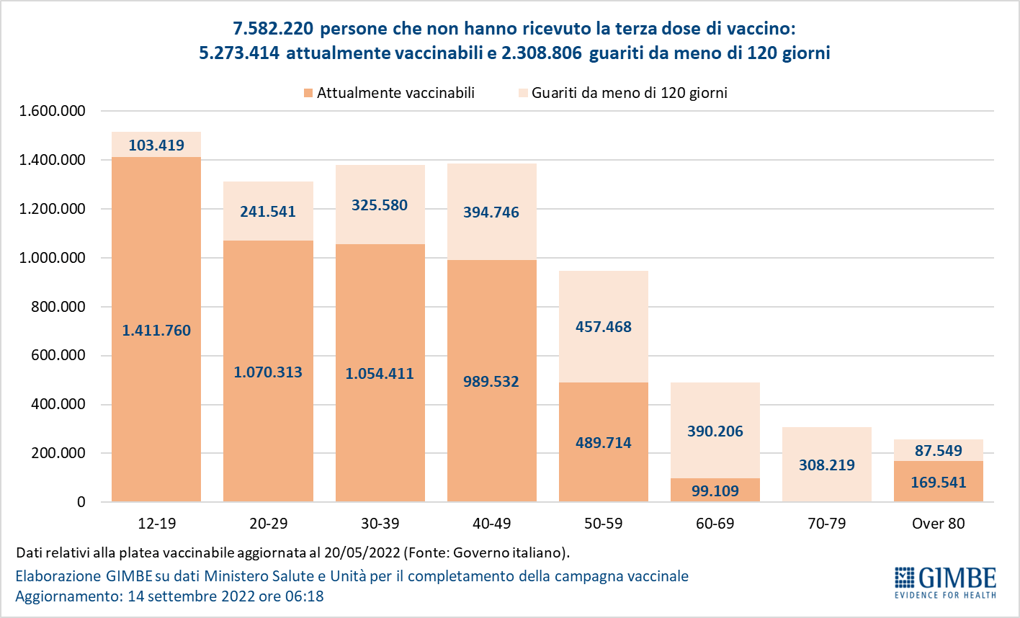

Figura 15
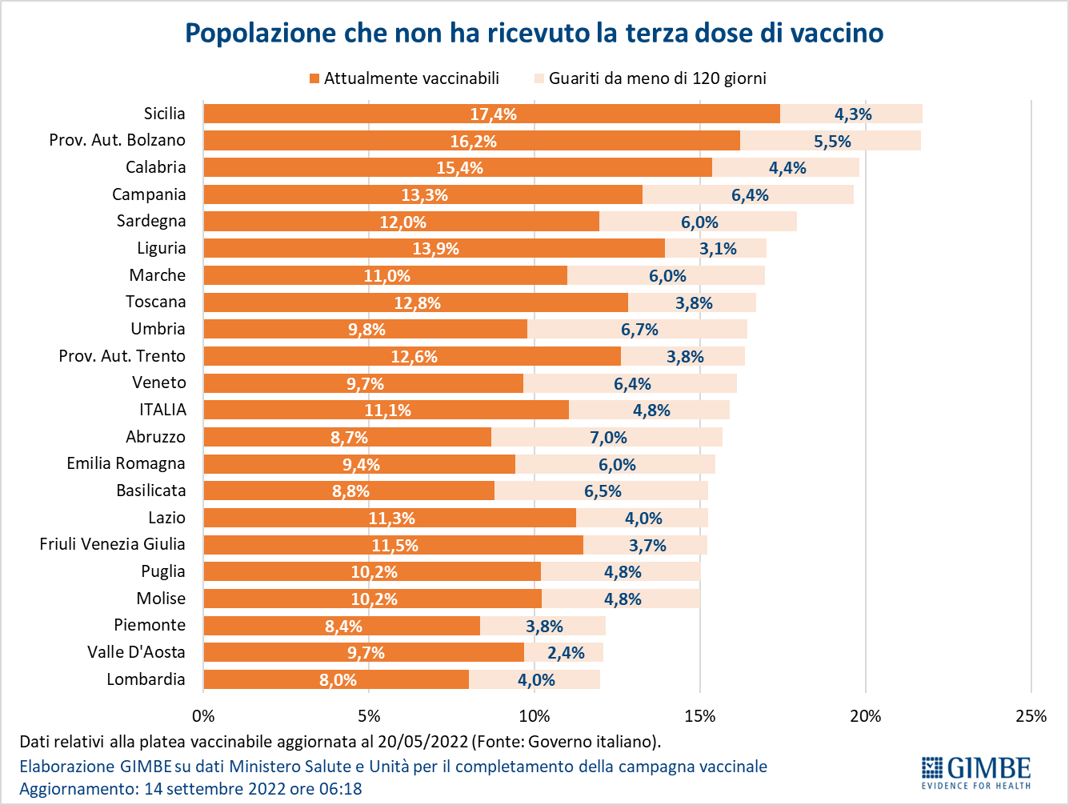

Figura 16
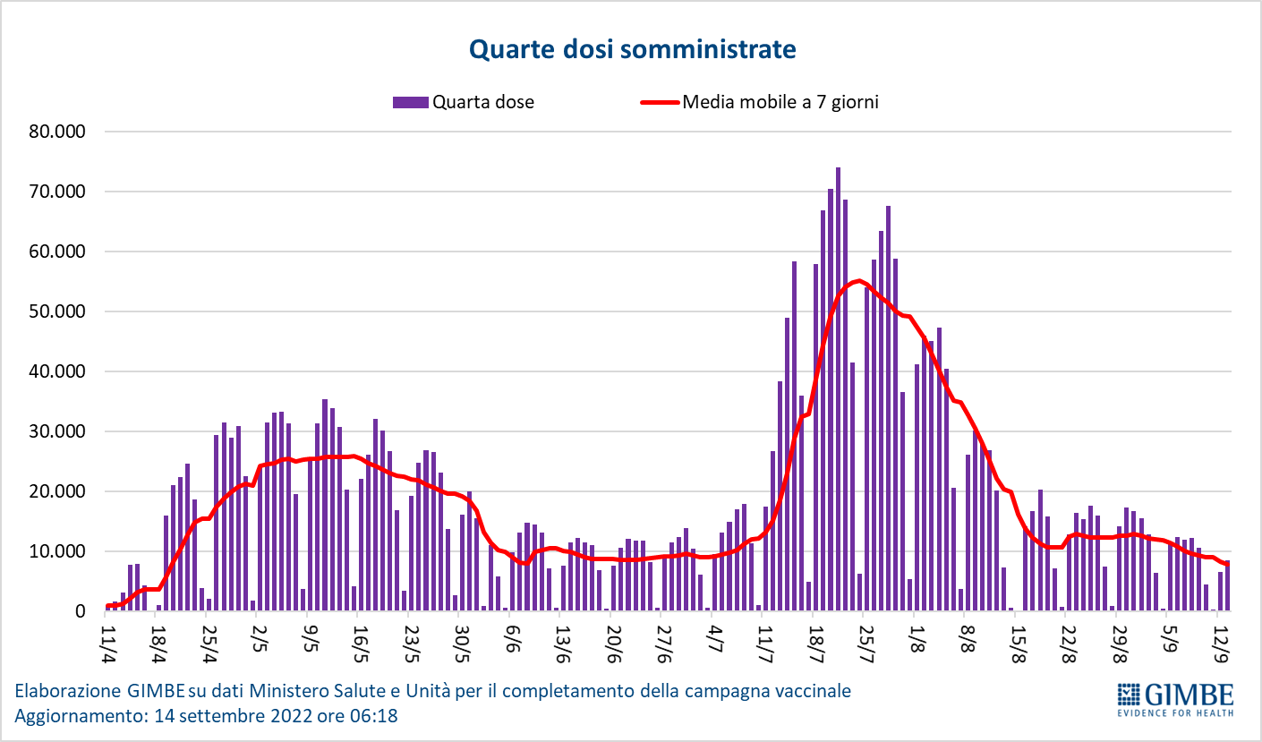

Figura 17
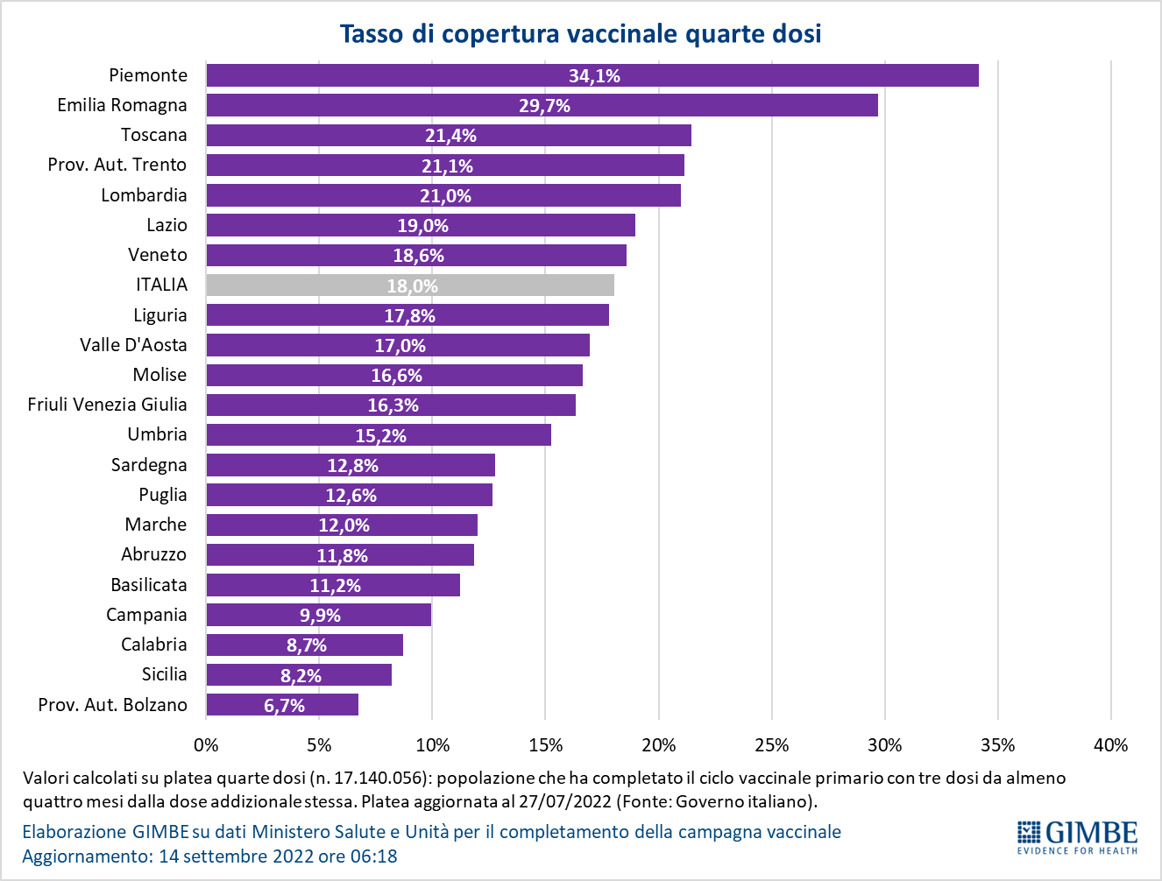

Tabella 1. Indicatori regionali: settimana 7-13 settembre 2022
Regione | Casi attualmente positivi per 100.000 abitanti | Variazione  % nuovi casi | Posti letto in area medica occupati da pazienti COVID−19 | Posti letto in terapia intensiva occupati da  pazienti COVID−19
Abruzzo | 2.181 | -9,7% | 7,7% | 1,7%
Basilicata | 1.179 | -25,1% | 6,1% | 1,3%
Calabria | 2.416 | -31,5% | 14,5% | 2,2%
Campania | 1.124 | -16,1% | 6,7% | 2,1%
Emilia Romagna | 338 | -23,1% | 8,2% | 2,7%
Friuli Venezia Giulia | 413 | -14,9% | 8,8% | 1,1%
Lazio | 727 | -5,1% | 6,2% | 3,4%
Liguria | 300 | -8,6% | 9,0% | 0,9%
Lombardia | 323 | -5,3% | 5,1% | 0,7%
Marche | 262 | -15,9% | 5,5% | 1,3%
Molise | 1.328 | -24,1% | 6,3% | 2,6%
Piemonte | 719 | -4,8% | 3,3% | 1,0%
Prov. Aut. Bolzano | 352 | 0,2% | 4,8% | 1,0%
Prov. Aut. Trento | 364 | -6,8% | 9,5% | 2,2%
Puglia | 274 | -19,0% | 5,4% | 2,2%
Sardegna | 361 | -18,2% | 4,7% | 2,5%
Sicilia | 729 | -22,2% | 7,2% | 3,4%
Toscana | 2.150 | 1,1% | 3,6% | 1,1%
Umbria | 316 | 4,0% | 18,9% | 0,0%
Valle D'Aosta | 479 | -11,2% | 9,0% | 0,0%
Veneto | 742 | -14,3% | 4,5% | 1,0%
ITALIA | 766 | -12,9% | 6,1% | 1,8%
Nota: I valori della Regione Emilia-Romagna non includono i dati del 13/09/2022 in quanto non trasmessi al Ministero della Salute a causa di un aggiornamento informatico.

Nella prima colonna i colori rosso, verde e giallo indicano rispettivamente una performance regionale in peggioramento, in miglioramento o stabile, rispetto alla settimana precedente.
Nella seconda colonna i colori rosso e verde indicano rispettivamente un aumento o una diminuzione percentuale dei nuovi casi rispetto alla settimana precedente.
Nelle ultime 2 colonne i colori rosso e verde indicano rispettivamente un valore superiore o inferiore rispetto alla media nazionale (dati Agenas).

Tabella 2. Nuovi casi nell’ultima settimana suddivisi per provincia
Regione | Provincia | Nuovi casi per  100.000 abitanti  7-13 settembre 2022 | Variazione % nuovi casi
Abruzzo | Pescara | 338 | 1,9%
Abruzzo | L'Aquila | 308 | -21,1%
Abruzzo | Chieti | 298 | -0,8%
Abruzzo | Teramo | 257 | -14,2%
Basilicata | Potenza | 225 | -22,5%
Basilicata | Matera | 151 | -29,1%
Calabria | Vibo Valentia | 287 | -27,6%
Calabria | Catanzaro | 252 | -28,5%
Calabria | Cosenza | 207 | -26,4%
Calabria | Reggio di Calabria | 202 | -29,7%
Calabria | Crotone | 184 | -55,0%
Campania | Avellino | 281 | -10,7%
Campania | Benevento | 261 | -13,2%
Campania | Salerno | 255 | -13,9%
Campania | Caserta | 152 | -16,3%
Campania | Napoli | 126 | -18,7%
Emilia Romagna | Ravenna | 211 | -30,3%
Emilia Romagna | Forlì-Cesena | 209 | -23,9%
Emilia Romagna | Rimini | 197 | -10,0%
Emilia Romagna | Reggio nell'Emilia | 179 | -21,8%
Emilia Romagna | Parma | 177 | -10,6%
Emilia Romagna | Ferrara | 173 | -18,9%
Emilia Romagna | Piacenza | 134 | -18,5%
Emilia Romagna | Bologna | 126 | -25,0%
Emilia Romagna | Modena | 122 | -31,7%
Friuli Venezia Giulia | Udine | 248 | -18,2%
Friuli Venezia Giulia | Trieste | 244 | -4,6%
Friuli Venezia Giulia | Pordenone | 205 | -16,5%
Friuli Venezia Giulia | Gorizia | 195 | -8,1%
Lazio | Frosinone | 259 | -9,4%
Lazio | Rieti | 236 | 13,0%
Lazio | Latina | 176 | -5,9%
Lazio | Viterbo | 162 | 5,7%
Lazio | Roma | 158 | -5,7%
Liguria | La Spezia | 202 | -20,7%
Liguria | Genova | 201 | 5,7%
Liguria | Imperia | 172 | -25,1%
Liguria | Savona | 152 | -21,5%
Lombardia | Sondrio | 227 | 18,4%
Lombardia | Cremona | 201 | -1,5%
Lombardia | Mantova | 200 | -5,8%
Lombardia | Brescia | 197 | -8,0%
Lombardia | Pavia | 189 | -1,8%
Lombardia | Bergamo | 176 | 5,6%
Lombardia | Como | 175 | 14,9%
Lombardia | Lodi | 169 | -5,2%
Lombardia | Lecco | 167 | -10,0%
Lombardia | Monza e della Brianza | 160 | -6,0%
Lombardia | Varese | 152 | -5,6%
Lombardia | Milano | 140 | -13,0%
Marche | Macerata | 233 | -18,2%
Marche | Fermo | 222 | -16,8%
Marche | Ascoli Piceno | 207 | -18,7%
Marche | Ancona | 200 | -17,6%
Marche | Pesaro e Urbino | 192 | -9,0%
Molise | Campobasso | 219 | -25,5%
Molise | Isernia | 194 | -19,4%
P.A. Bolzano | Bolzano | 235 | 0,9%
P.A. Trento | Trento | 307 | -6,8%
Piemonte | Verbano-Cusio-Ossola | 218 | 58,2%
Piemonte | Cuneo | 201 | -4,3%
Piemonte | Alessandria | 195 | 0,5%
Piemonte | Asti | 186 | 1,3%
Piemonte | Biella | 174 | 14,7%
Piemonte | Vercelli | 171 | 10,9%
Piemonte | Torino | 167 | -10,4%
Piemonte | Novara | 167 | -6,9%
Puglia | Lecce | 186 | -15,8%
Puglia | Bari | 135 | -9,4%
Puglia | Brindisi | 126 | -19,8%
Puglia | Taranto | 117 | -21,9%
Puglia | Foggia | 95 | -37,7%
Puglia | Barletta-Andria-Trani | 76 | -16,3%
Sardegna | Nuoro | 196 | -1,0%
Sardegna | Oristano | 175 | -19,1%
Sardegna | Sud Sardegna | 131 | -26,8%
Sardegna | Cagliari | 128 | -20,6%
Sardegna | Sassari | 113 | -17,5%
Sicilia | Messina | 200 | -18,5%
Sicilia | Siracusa | 168 | -10,1%
Sicilia | Ragusa | 130 | -33,0%
Sicilia | Catania | 128 | -17,0%
Sicilia | Palermo | 114 | -17,8%
Sicilia | Enna | 112 | -31,3%
Sicilia | Trapani | 110 | -34,5%
Sicilia | Caltanissetta | 104 | -30,7%
Sicilia | Agrigento | 95 | -37,5%
Toscana | Grosseto | 220 | 16,8%
Toscana | Massa Carrara | 209 | -6,2%
Toscana | Arezzo | 188 | 29,0%
Toscana | Siena | 175 | 8,5%
Toscana | Livorno | 173 | -6,1%
Toscana | Pisa | 150 | -1,9%
Toscana | Pistoia | 145 | -3,0%
Toscana | Lucca | 133 | -19,5%
Toscana | Firenze | 110 | 4,1%
Toscana | Prato | 101 | -6,6%
Umbria | Terni | 251 | 12,4%
Umbria | Perugia | 222 | 2,3%
Valle d'Aosta | Aosta | 147 | -6,7%
Veneto | Belluno | 301 | -24,8%
Veneto | Vicenza | 287 | -15,6%
Veneto | Padova | 267 | -12,7%
Veneto | Treviso | 257 | -12,9%
Veneto | Venezia | 244 | -8,7%
Veneto | Verona | 238 | -16,7%
Veneto | Rovigo | 213 | -12,9%
Nella quarta colonna i colori rosso e verde indicano rispettivamente un aumento o una diminuzione percentuale dei nuovi casi rispetto alla settimana precedente.

